**МУНИЦИПАЛЬНОЕ БЮДЖЕТНОЕ ОБРАЗОВАТЕЛЬНОЕ УЧРЕЖДЕНИЕ**

**МБОУ «ООШ с.БИЛЬТЫ НОЖАЙ-ЮРТОВСКОГО РАЙОНА**

**\*\*\*\*\*\*\*\*\*\*\*\*\*\*\*\*\*\*\*\*\*\*\*\*\*\*\*\*\*\*\*\*\*\*\*\*\*\*\*\*\*\*\*\*\*\*\*\*\*\*\*\*\*\*\*\*\*\*\*\*\*\*\*\*\*\*\*\*\*\***

**ВСЕРОССИЙСКИЙ ОТКРЫТЫЙ УРОК**

**ПО «ОСНОВАМ БЕЗОПАСНОСТИ ЖИЗНЕДЕЯТЕЛЬНОСТИ»**

**В МБОУ «ООШ с.Бильты Ножай-Юртовского района 28.апреля 2017 года**

**в 5-9 классах состоялся Всероссийский открытый урок по теме:» Пожарная**

**безопасность в школе»**

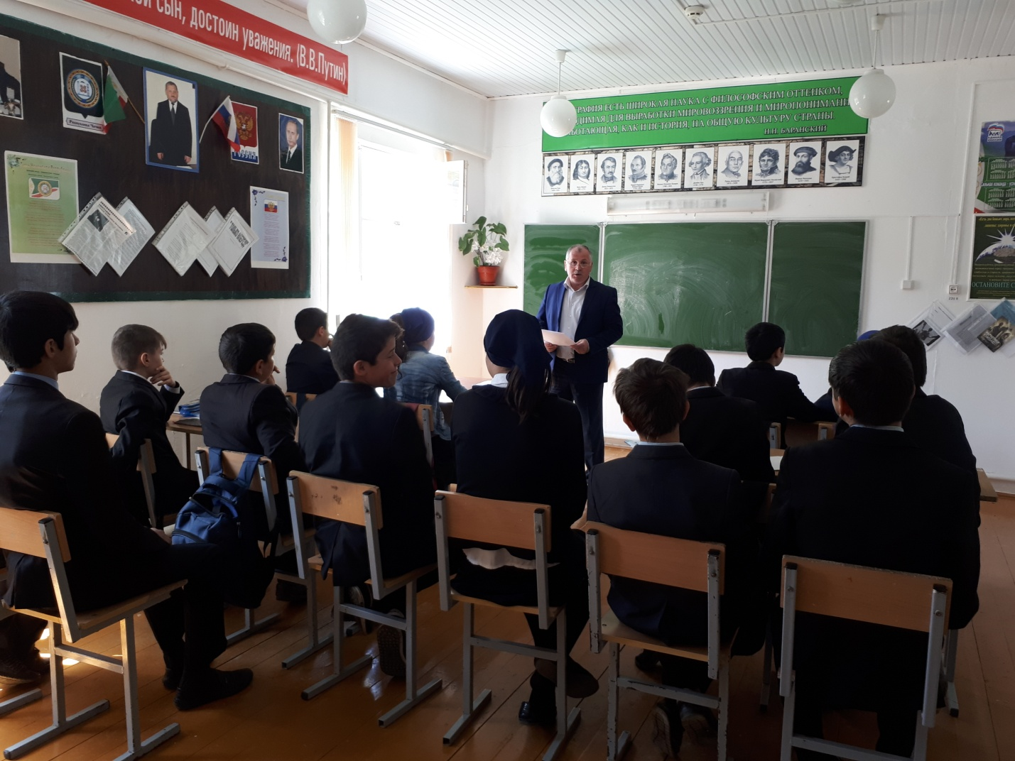

Учитель ОБЖ Сатиханов Т.К.,о значимости урока ОБЖ в современных условиях .

Уважаемые наши гости и дорогие ребята! Сегодня мы собрались для очень важного и интересного разговора. Современный мир, природа и развивающиеся технологии все чаще бросают нам вызов в виде природных бедствий, техногенных аварий и катастроф. В нашей стране существует мощная структура - МЧС России, готовая действовать в сложной обстановке чрезвычайных ситуаций различного характера. И ее сила заключается не только в современном высокотехнологичном оборудовании, но и в кадровом потенциале. В МЧС России работают подготовленные сотрудники, искренне любящие свое дело

***Пожар –*** старинное русское слово, от которого пышет огнем и пахнет горьким дымом. В жизни человека огонь играет исключительно важную роль. Согревание наших жилищ, приготовление пищи, развитие науки и техники – связано с огнем. Но было время, когда люди не знали огня. Они питались сырой пищей, в зимнюю стужу мерзли от холода, крупные хищные звери нападали на человека. Тысячелетия потребовались человеку для того, чтобы научиться добывать огонь и пользоваться им. Древние люди поклонялись огню, как непонятному и грозному божеству, загадочному брату солнца. Это нашло отражение в многочисленных легендах, сказаниях и сказках прошлых лет.

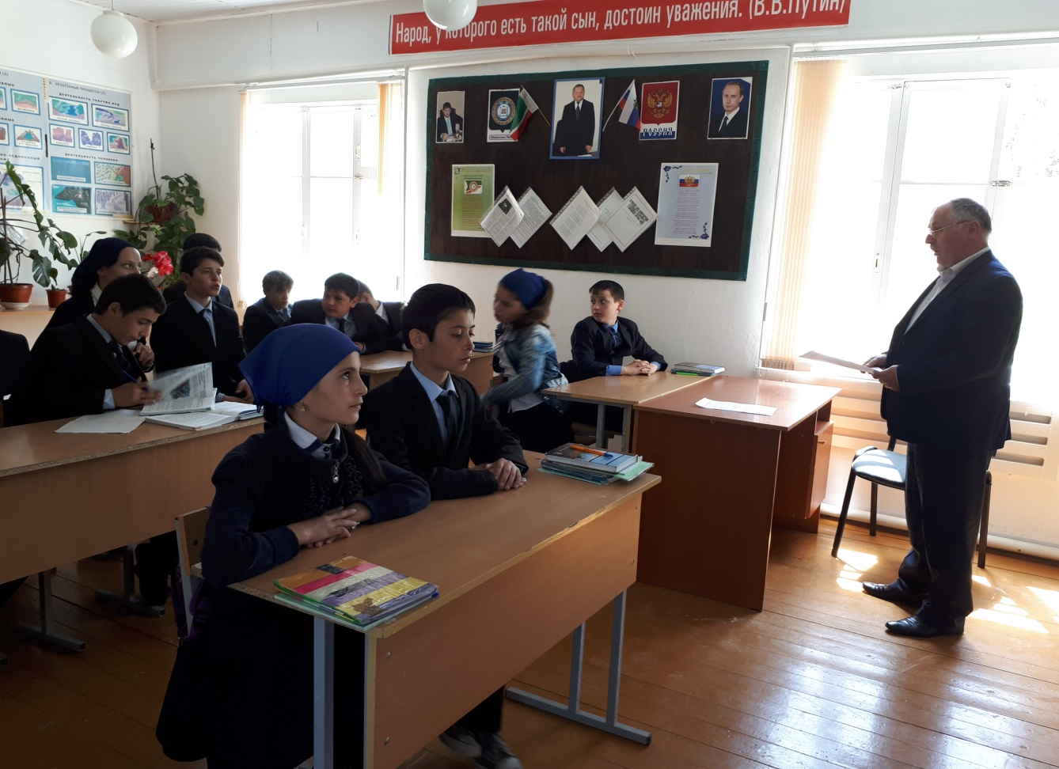

Мы много говорили о том, как правильно вести себя во время пожара. Вы многое

знаете и умеете. Но мы всё-таки надеемся, что эта ЧС в нашей школе не случится *.*Я желаю всем удачи. Спасибо за внимание!